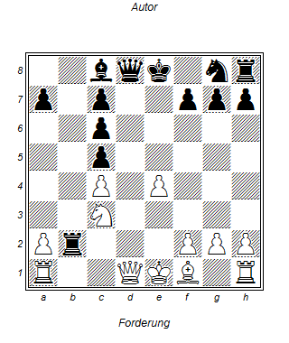
Weiß tauscht die Dame aus und rochiert dann mit Schach lang. TUrmgewinn

